別紙１

・周知の範囲

周知を行う範囲は盛土等の区分に応じて、下記のとおりとする。

| 盛土等の区分 | 住民への周知を行う範囲 |
| --- | --- |
| ・平地盛土  ・切土  ・土石の堆積 | ・土地の境界（敷地境界等）から水平距離L＝１０ｍ以内の範囲 |
| ・腹付け盛土 | ・盛土ののり肩までの高さｈに対して盛土ののり肩から下方の水平距離I＝５ｈ以内の範囲 |
| ・渓流等における盛土  ・谷埋め盛土（谷や沢を埋め立てて行う盛土）  ・腹付け盛土のうち、盛土の下流に渓流等の渓床が存在するもの | ・下流の渓床勾配が２度以上の範囲 |

別紙２

【周知範囲図例】（周知方法１又は２の場合）

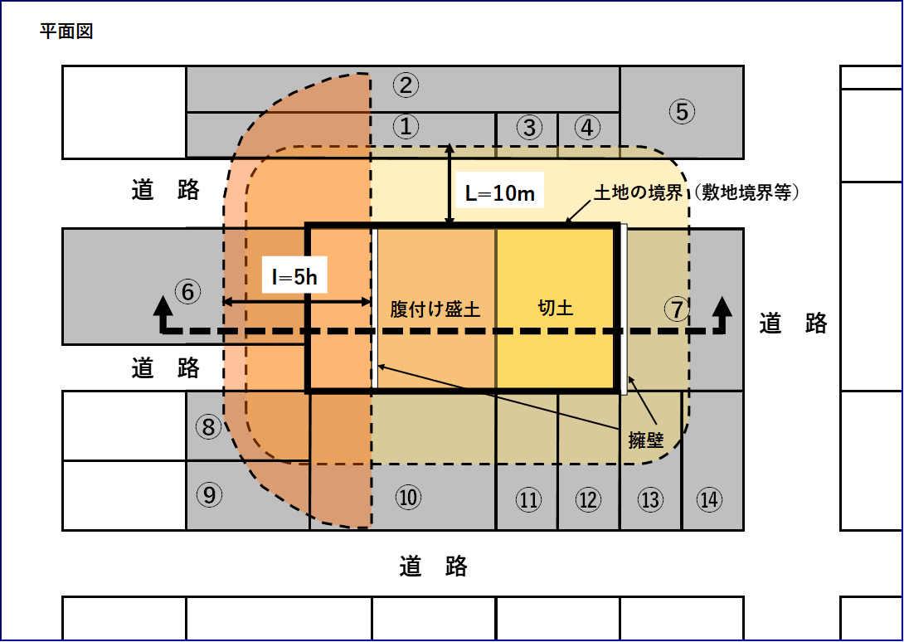

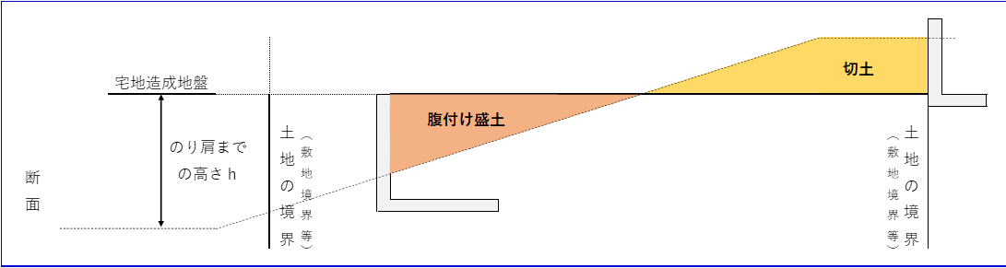

別紙３

【周知実施表例】（周知方法１又は２の場合）

＜説明会・書面配布の例＞

|  |  |  |  |
| --- | --- | --- | --- |
| 番号 | 用途 | 周知日時 | 実施状況等 |
| ① | 事務所 | R7.11.14 | 事務所受付担当へ書面配布 |
| ② | 長屋 | R7.11.14 | 各戸へ書面配布 |
| ③ | 戸建 | R7.11.15 | 書面配布 |
| ④ | 戸建 | R7.11.15 | 書面配布 |
| ⑤ | 共同住宅 | R7.11.17 | 説明会実施  （欠席者：事前に案内文と共に書面投函） |
| ⑥ | 店舗 | R7.11.14 | 各テナントへ書面配布 |
| ⑦ | 共同住宅 | R7.11.17  19:00～ | 説明会実施  （欠席者：事前に案内文と共に書面投函） |
| ⑧ | 戸建 | R7.11.15 | 書面配布 |
| ⑨ | 青空駐車場 | R7.11.14 | 管理者へ連絡。管理者より説明不要とのこと。 |
| ⑩ | 共同住宅 | R7.11.15 | 理事長へ書面により説明。各戸へは理事長から説明するとのこと。 |
| ⑪ | 戸建 | R7.11.15 | 書面配布 |
| ⑫ | 戸建 | R7.11.15 | 不在のため書面投函 |
| ⑬ | 戸建 | R7.11.15 | 不在のため書面投函 |
| ⑭ | 戸建 | ─ | 不在。投函口がないため、書面投函不可 |